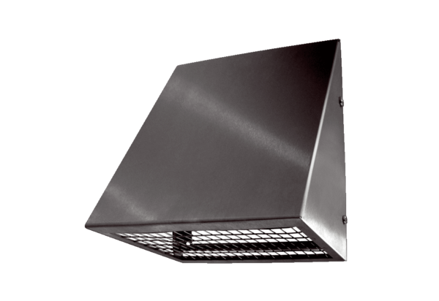Beszívott levegő fali csonkok KW-AL 16ECsomagolási egység: 1 darabVálaszték: K
Termékszám: 0152.0077Gyártó: MAICO

